

JAPONSKI LESOREZ

POROČILO ZA ZGODOVINO UMETNOSTI

Ljubljana, 29.05.2005
S šolo se nisem mogla udeležiti ogleda raztave Japonskega lesoreza, zato sem si razstavo ogledala sama v soboto 28.5.2005 v Cankarjevem domu. Japonska je že kot dežela od nas zelo oddaljena, zato ima za nas privzdih neznanega. Z nihovo umetnostjo se redkokdaj srečujemo, zato mi je bil ogled raztave v veselje in zame nepozabno doživetje.



Slika 1 – Vstopnica

JAPONSKI LESOREZI

Razstava japonskih barvnih lesorezov ponuja živopisen vpogled v svet japonskega meščanstvo 19.stoletja in japonsko umetnost ukiyo-e, ki pomeni »podobe minljivega sveta«. Ljubljanska zbirka s približno 240 grafičnimi listi je majhna v svetovnem merilu, po mnenju umetnikov čudovita, zelo dobro ohranjena, vsebinsko in motivno uravnotežena. Predstavljenih je 20 različnih avtorjev. Vsi so znani mojstri lesoreza ukiyo-e in so ustvarjali v obdobju Edo, zadnjem obdobju tradicionalne japonske kulture. Poleg slikarstva so se posvečali lesorezu, ki z likovno odličnostjo vsebinsko zgovorno odseva svoj čas in način življenja. Ukiyo-e je v živem nasprotju s tradicionalnim stilom japonske sakralne in dvorne umetnosti, saj v realističnem duhu posveča temam vsakdanjega življenja, zapisuje modne pojave, življenje kurtizan v zabavnih četrtih, igralcev v gledališču kabuki. Nekateri mojstri pa bogatijo tematiko tudi s prizori krajev in narave.

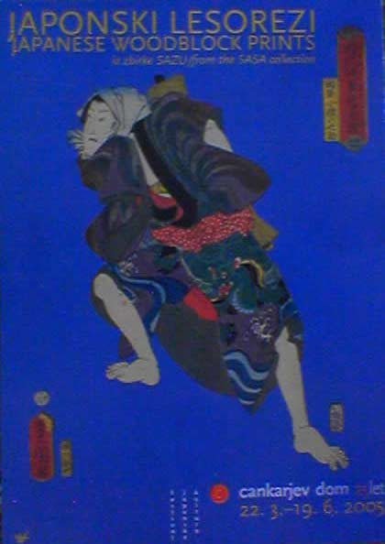

Slika 2 – Vabilo na razstavo

Utagawa Kuniyoshi (1797–1861)
Utagawa Kuniyoshi je eden vodilnih oseb šole Utagawa. Šoli se je pridružil za časa Utagawe Toyokuna I., to je ob približno istem času, ko je Hiroshige začel študirati pri Utagawi Toyohiru. Čeprav je upodabljal veliko tematik, pa je bil Kuniyoshi znan po svojih mojstrskih grafikah bojevnikov (musha-e) in portretih samurajev. Med drugim je slikal tudi igralce (yakusha-e), lepotice (bijinga) in krajine (fukeiga). Proslavil se je z ilustracijami junakov iz kitajskih romanov Shuihu zhuan (jap.: Suikoden) iz leta 1827. Poleg prizorov junaških dejanj iz japonske zgodovine in literature, je upodabljal fantastične slike z zlemi duhovi, žanrske prizore, živali in karikature.
Kuniyoshi je eden zadnjih mojstrov japonskega lesoreza. Čeprav je zahodna umetnost nedvomno vplivala na ustvarjanje mnogih japonskih umetnikov, pa je Kuniyoshi uspešno eksperimentiral z zahodnjaškima tehnikama, kot sta perspektiva in senčenje, kar ga postavlja nad druge. Podobno kot Hokusai in Hiroshige je ustvaril obsežen in izjemno pomemben ter kakovosten opus. Kot omenjena umetnika je izdelal svojstven umetniški izraz.
V Jagrovi zbirki je 40 grafik umetnika Kuniyoshija, med katerimi so tudi diptihi in triptihi. Večinoma gre za slike igralcev, zgodovinske tematike in karikature.

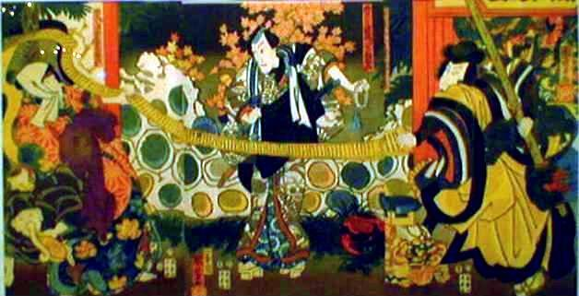

Slika 3 – Kuniyoshi I - Kurtizana Jigoku

Kuniyoshi I
Triptih: Kurtizana Jigoku, dejansko inkarnat Bodhisattve Fugen (levo),
Nozarashi Cosuke, dejasko inkarnat Fudo Myoo (sredina),
Daiba Nisaburo, dejansko inkarnat Bodhisattve Monju (desno)

1854; Signatura: Kuniyoshi; Založnik: Kiya Sojiro

Triptih s prizorom iz nekega Nazarashi Cosuke mono, torej dela z Otokodate Nozarashi Cosuke v glavni vlogi. Otokodate je lik moža, navadnega državljana, ki se upira pritiskom razreda samurajev. Te vloge so bile idealizirane, saj so nemočni ljudje videli v njih možnost odpora, pa čeprav le namišljeno.Cosuke v tem delu reši dve mladenke pred bando Daibe Nisabura, ki se hoče Cosukeju maščevati. Pred templjem pride do obračuna, v katerem seveda zmaga Cosuke. Osebam na tej sliki je dodan še drug pomen , ki pa se ne nanaša na njihove značaje, temveč zgolj na držo in opravo.

Levi list je nekoliko obrezan. Na njem je kurtizana Jigoku s koncem popisanega zvitka, ki je skupaj z drugimi ženami rešila Cosukeja pred banditi. Ker je Nisaburo od Cosukeja zahteval veliko vsoto denarja, se je prodala v bordel in s tem zagotovila denar. Njen kimono je okrašen z lotosovimi cvetovi, ki so simbol čistosti. Pod njenimi nogami je služabnik v templju z gongom. Kuniyoshi je na tem listu Jigoku primerjal z Bodhisattvo Fugenom. Fugen pomeni v budizmu pravico in strast.
Na srednjem listu je Ichikawa Danjuro IX (1839 – 1903) kot Nazarashi Cosuke. Zanimiv je njegov kimono, ki je okrašen s človeškimi okostji. Njegova oprava sicer spominja na potujočega duhovnika: črna štola, budistični rožni venec v roki in bambusova piščal za pasom. Na brisači, ki jo ima okoli vratu, je upodobljen meč, kar ga povezuje in primerja s Fudo Myoom. Fudo Myoo je navadno predstavljen z mečem v eni in zanko v drugi roki. Cosuke z eno roko drži brisačo, v drugi roki pa ima rožni venec namesto zanke. Fudo Myoo je pogosto upodobljen z lobanjo, ki jo najdemo tudi na Cosukejevem kimonu.. Za Fudo Myoom je navadno plamenasta avreola, tu pa javor, katerega listi spominjajo na plamene.
Na desnem listu je Nakamura Utaemon IV kot vodja bande Daiba Nisaburo, ki stoji pred templjem s sekiro v eni, v drugi roki pa drži konec zvitka. Nisaburova primerjava je Bodhisattva Monju, ki pomeni modrost, inteligenco in močno voljo, zato so ga vedno upodabljali z zvitkom in mečem. Nisaburo drži namesto meča sekiro. Monjuja so na Japonskem upodabljali tako, da jezdi leva, Nisaburo pa z eno nogo stoji na figuri leva.

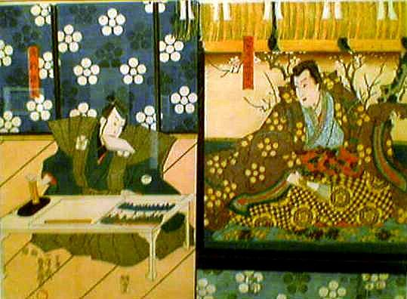

Slika 4 – Hippa denju (skrivnost kaligrafije)

Suganoru denju tenarai hogami je delo, ki sodi med najpomembnejša za gledališče kabuki. Prvič je bila uprizorjena leta 1350 v gledališču Ichimura. Naslanja se na zgodovinsko osebo Sugaware no Michizane (845 – 908). Sugawara je bil dvorni učenjak in politični svetovalec cesarja Ude, ki ga je v svojo dinastijo vzel kot protiutež politično vplivni družini Fujiwara. Slednjim je uspelo Sugawaro očrniti, tako da je moral oditi v izgnanstvo, kjer je kmalu za tem umrl. Po njegovi smrti je Kjoto prizadela vrsta naravnih nesreč, ki so jih pripisali Sugawarovemu jeznemu duhu. Da bi ga potolažili, so njegovo ime posmrtno oprali in ga postavili na najvišji rang. Kasneje so ga častili kot zaščitnika učenja in kaligrafije.
Na diptihu je upodobljen prizor Hippa denju (skrivnost kaligrafije). Cesar je Michizaneju naročil, naj izbere učenca, ki ga bo učil skrivnosti kaligrafije. Michizane je izbral učenca z imenom Takebe Cenzo, ki je bil pregnan, ker je prekršil pravila, ki so veljala v palači, in ga s tem pripeljal nazaj. Tu vidimo prizor, ko je Cenzo moral pokazati svoje kaligrafsko znanje. Igra ga igralec Sawaruma Sojuro V. (1802 – 1853). Na desnem listu je upodobljen igralec Ichimura Uzaemon XII (1812 – 1851) kot Sugawara no Michizane, ki sedi na podestu in čaka na Genzov odgovor. Na vijoličnem ogrinjalu se kot vzorec pojavi grb s petimi pikami, ki je izpeljan iz slivovega cveta. Grb najdemo kot vzorec na obeh listih diptiha, tudi na stenah in drsnih vratih. Michizanovi zobje so obarvani črno, kar je bila navada pri plemstvu v obdobju Heian (794 – 1389).
Ando Hiroshige (1797–1858)
Rojen je bil v Edu in pri štirinajstih letih se je pridružil šoli Utagawa. Vodil jo je mojster Utagawa Toyohiro, ki je bil tako kot Toyokuni I. učenec Utagawe Toyoharuja, ustanovitelja šole Utagawa. V zgodnjih letih je predvsem portretiral lepe ženske, igralce in bojevnike. Med letoma 1833 in 1834 je Hiroshige ustvaril cikel Tokaido gojusan tsugi no uchi (Iz cikla 53 postaj ceste Tokaido) o cesti Tokaido, ki vodi od Eda do Kjota, ki ga je proslavil kot umetnika krajin. Sledili so številni cikli ceste Tokaido kot tudi cikli slavnih razgledov na Edo in njegove province.
Da bi krajinam vdihnil vzdušje, je Hiroshige uporabljal značilno bogato paleto, ki izraža spremembe v naravi na letni čas, del dneva in vreme. V primerjavi s pokrajinami Hokusaija, so Hiroshigove bolj lirične. Naravo skuša upodobiti v vsem njenem razkošju in značilnostih. Poleg Hokusaija je Hiroshige najvidnejši in najbolj priljubljen umetnik japonskih lesorezov. Razlog za to je lahko tudi velik vpliv, ki ga je imel na zahodno umetnost. Njegova dela so bila ena izmed prvih na evropskih svetovnih razstavah in sejmih.
Jagrova zbirka vsebuje 43 lesorezov, pretežno krajine. Vsebuje tudi cikel, ki ga je ustvaril skupaj z umetnikom Utagawo Kunisado.

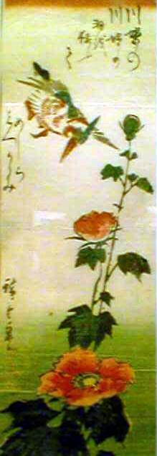
Slika 5 – Vodomec se krasi s svojim perjem – vodni odsev

Hiroshige I.
Vodomec in kamelije: 1830/1844; Signatura:Hiroshige; založnik: Kawaguchiya Shazo

Upodabljanje rastlin in živali ima na Kitajskem in Japonskem dolgo tradicijo. Vendar tu ne gre za realistične upodobitve, ampak bolj za poskus, v trenutno podobo ujeti bistvo narave. Hiroshige je za ta žanr uporabljal visoke in ozke formate. K podobi sodi tudi kakšen verz, tukaj Kawasemi no hane o yosote mizu kogami.
Zaključek

Vsaka dežela ima svoje zvrsti umetnosti. Nisem pričakovala, da ima barva na lesu tako močno čarobno moč. Meni osebno je bil najbolj všeč Vodomec, ki mi predstavlja moč ljubezni, nežnosti, obdarovanja in na vse zadnje vir življenja v cvetu mladosti in
njegove lepote.

Viri

Literatura:

- Leksikon, Cankarjeva založba, 1996
- Volk, L,: Lastni zapiski, Lj., 2005

Viri z interneta:

- http://www.krneki.org
- http://www.google.com
- http://www.cd-cc.si

lesorez -a m (e e) um. grafična tehnika, pri kateri se z žlebičastimi dleti in raznimi noži reže v leseno ploščo
sakralen -lna -o prid. (a) knjiž. verski, bogoslužen
triptih tudi triptihon -a m (i) um. tri poslikane ali reliefno okrašene skupaj se držeče plošče
inkarnirati -am dov. in nedov. (i) knjiž. utelesiti, utelešati
samuraj -a m (a) v japonskem okolju, do 1868 pripadnik privilegiranega vojaškega plemstva: zaradi zgubljene vojne je samuraj naredil harakiri; samuraji so spoštovali pravila vojaške časti
idealizirati -am nedov. in dov. (i) delati, prikazovati kaj boljše in lepše, kot je
banda -e ž (a) 1. slabš. skupina razbojnikov, tolpa: roparska banda / fašistične bande // pog. druščina, družba: popiva s svojo bando 2. ed., pog., ekspr. ničvredni ljudje, sodrga
kurtizana -e ž (a) v fevdalnem in višjem meščanskem okolju lahkoživa ženska, prostitutka
bandit -a m (i) ekspr. oborožen tat, razbojnik
bordel -a m (e) pog. javna hiša
kimono in kimono -a m (o; i) v japonskem okolju vrhnje oblačilo s širokimi rokavi in pasom * šport. kimono pri judu ohlapna obleka iz belega platna, prevezana s pasom
tempelj -plja m (e) nekrščansko svetišče, zlasti razkošno grajeno
gong -a m (o) viseča kovinska plošča, ki daje ob udarcu dolgotrajen, prodoren zvok
budist -a m (i) pripadnik budizma: budisti in mohamedanci; nauki budistov
avreola in avreola -e ž (o; e) svetleči se kolobar okrog glave upodobljenih svetnikov, svetniški sij
dinastija -e ž (i) vrsta vladarjev istega rodu na prestolu: faraonska dinastija; dinastija Nemanjićev / biti v sorodu z vsemi evropskimi dinastijami vladarskimi rodbinami; pren. dinastija igralcev; dinastija industrijskih magnatov
kaligrafija -e ž (i) pisanje z lepimi, čitljivimi črkami, lepopisje
diptih tudi diptihon -a m (i) 1. um. poslikani ali reliefno okrašeni plošči, ki se zapirata kot knjiga
paleta -e ž (e) slikarska priprava za razmazovanje, mešanje barv
tradicija -e ž (i) kar se je ustalilo v življenju kake skupnosti s prenašanjem iz roda v rod; navada, običaj
realistika -e ž (i) knjiž. prizadevanje upodabljati, prikazovati resničnost tako, kot je, se kaže; realizem
žanr -a m (a) umetniško upodabljanje značilnih, vsakdanjih prizorov iz življenja ljudi
Vodomec se krasi s svojim perjem – vodni odsev ( Prevod iz japonščine )

